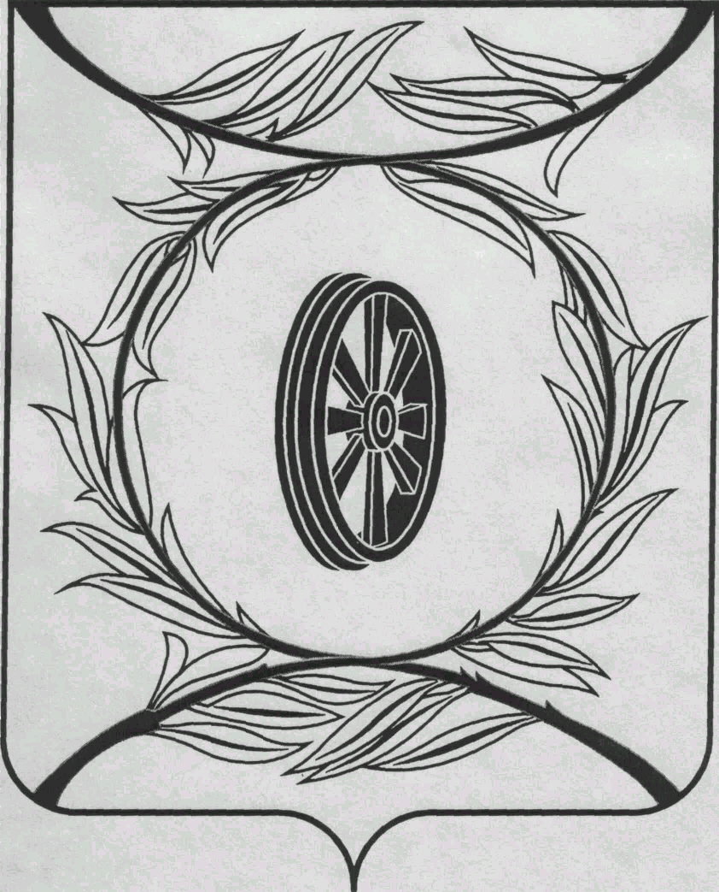

СОБРАНИЕ ДЕПУТАТОВ
КАРТАЛИНСКОГО
МУНИЦИПАЛЬНОГО РАЙОНА
457351, Челябинская область
город Карталы, улица Ленина, 1

телефон/факс : (835133) 2-20-57

телефон : (835133) 2-28-90

от ____ января 2014 года №_____
телефон/факс: (835133) 2-20-57
от 19 июля 2017 года №____

Направляю Вам повестку 32-го внеочередного заседания Собрания депутатов Карталинского муниципального района, которое состоится 20 июля 2017 года в 11-00 часов местного времени в большом зале администрации Карталинского муниципального района. Прошу не планировать командировки и другие мероприятия в этот день:

- О согласовании приобретения муниципальным образованием «Карталинский муниципальный район» легкового автомобиля (опросный лист от 30.06.2017 г.) (В.К. Демедюк).
- О прекращении полномочий депутата Собрания депутатов Карталинского муниципального района Усольцева М.А. (В.К. Демедюк).
- Об изменении состава депутатов Собрания депутатов Карталинского муниципального района (В.К. Демедюк).
- О внесении изменений и дополнений в Решение Собрания депутатов Карталинского муниципального района «О бюджете Карталинского муниципального района на 2017 год и на плановый период 2018 и 2019 годов» (Д.К. Ишмухамедова).
- Разное.

Председатель Собрания депутатов
Карталинского муниципального района В.К.Демедюк

